EmotionDecoder



Decodifique suas Emoções e Desbloqueie seu Potencial!

***Integrantes do Grupo***:

Victor Fanfoni RM-99173

Helena Paixão RM-550929

Gustavo Costa RM-99102

Julia Nery RM-552292

Giulia Pina RM-97694

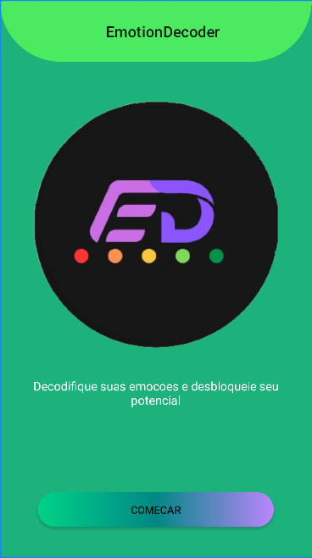  
  
O layout da imagem do aplicativo Emotion Decoder é simples, limpo e eficaz. Ele usa cores, tipografia e espaço em branco de forma eficaz para criar uma experiência visual agradável e informativa. O layout também é eficaz em chamar a atenção para o botão roxo, que é o principal elemento interativo do aplicativo.

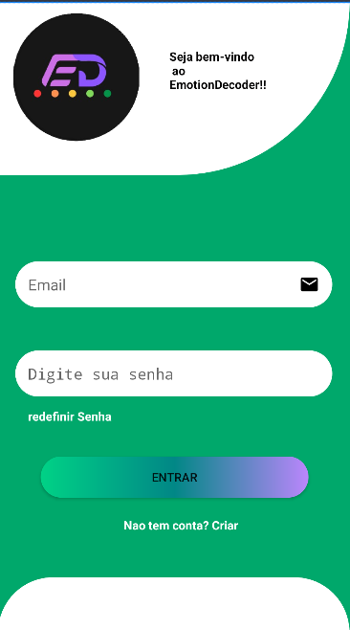

Tela De Login

O layout da imagem é eficaz na criação de um site visualmente atraente e fácil de usar. O uso de linhas simples, espaços em branco e um esquema de cores suaves tornam o site fácil de navegar e ler. O uso de imagens principais, botões de CTA e ícones de mídia social ajuda a envolver os usuários e incentivá-los a agir.

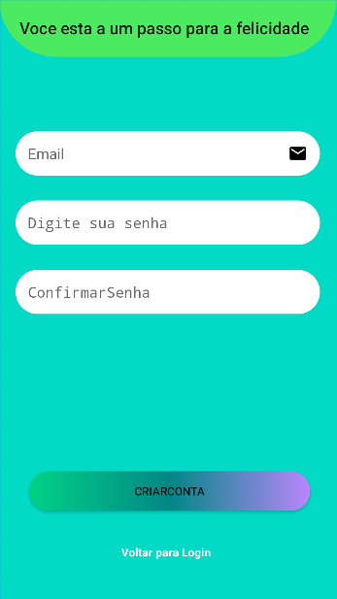

Tela De Cadastro

Esta tela fara o cadastro do usuário usando o

**Firebase Authentication que** é usado para criar uma nova conta para o usuário/ Verificar se já o usuário já possui uma conta cadastrada

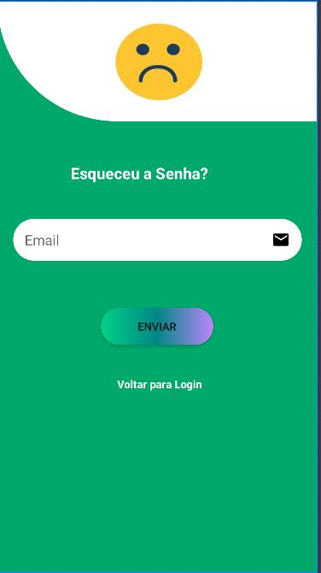

Tela Para Redefinição de Senha

Nesta Tela O Usuario colocara o seu email cadastro para enviar um email de recuperação de sua senha

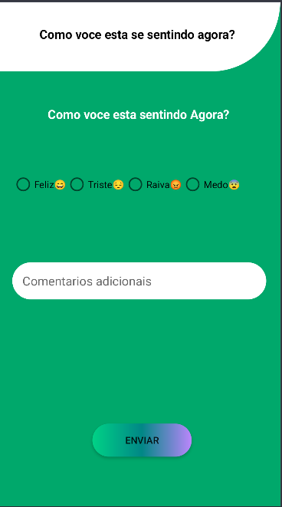

Tela Da Triagem Emocional

Nesta Tela o Usuário devera Escolher uma das Emoções e devera escrever um comentário para descrever melhor a sua Emoção no momento

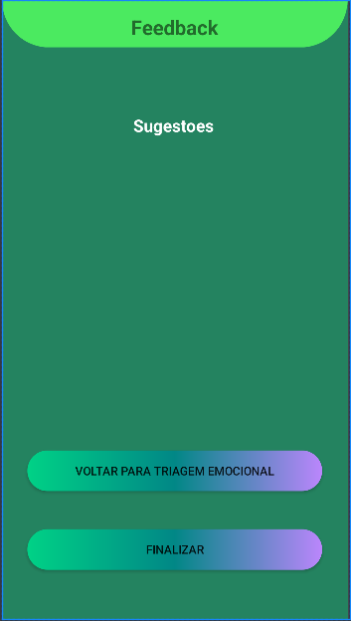

Tela de Resultado

Nesta Tela o Usuário Recebera o Feedback com base na emoção e no comentário da Tela De Triagem Emocional